2013年68套全国各地物理中考题分类汇编—基本仪器的使用

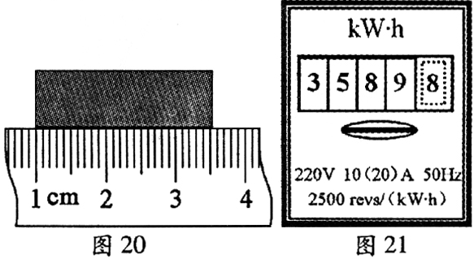
（二○一三年福州市）25．（3分）（1）如图20所示，铁块长为_____cm。
（2）小玲家上月末抄表时电能表的示数是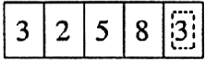，本月末抄表时的示数如图21所示，若电价为0.5元／kw·h，她家本月应交电费_____元。从表盘上你还能获得的信息有__________ （写出一条即可）。
答案：25．（3分）（1）2.53 （2）165.75 电能表正常工作电压为220V（或平时允许通过电能表的最大电流是10A；电路每消耗1kW·h的电能，电能表的转盘转过2500转…答案合理即可）
（2013年福州市）25．(3分)(1)如图20所示，铁块长为_____cm。
(2)小玲家上月末抄表时电能表的示数是，本月末抄表时的示数如图21所示，若电价为0.5元／kw·h，她家本月应交电费_____元。从表盘上你还能获得的信息有__________ (写出一条即可)。
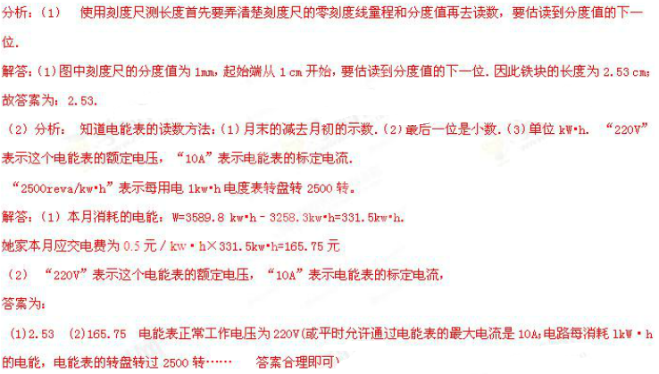

（2013年苏州市）14．下图是三种仪器的测量情形．
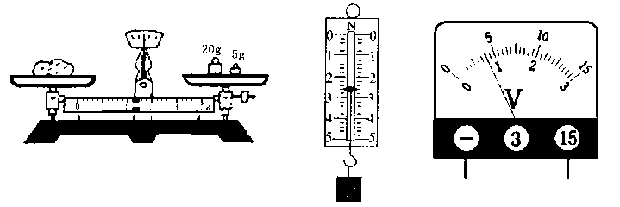
第14题
(1)石块的质量为 ▲ g；
(2)弹簧测力计的示数为 ▲ N；
(3)电压表的示数为 ▲ V．

（成都市二0一三年）18．如图11所示的温度计的示数为 ℃。如图12所示，某同学在称量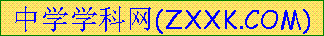前，调节托盘太平平衡时，发现指针停在分度盘的左侧，要使太平平衡，应将横梁右端的平衡螺母向 （选填“左”或“右”）移动。
答案：18. 66 右
(二0一三年山东省青岛市)4.下列关于实验仪器使用的说法中，正确的是: 答案： B

A.调节天平横梁平衡时，要将游码拨到标尺最右端
B.使用液体温度计测量水温读数时，视线要与液柱上表面相平

C.连接电路时，应将滑动变阻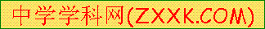器滑片移到阻值最小处
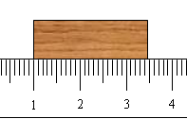
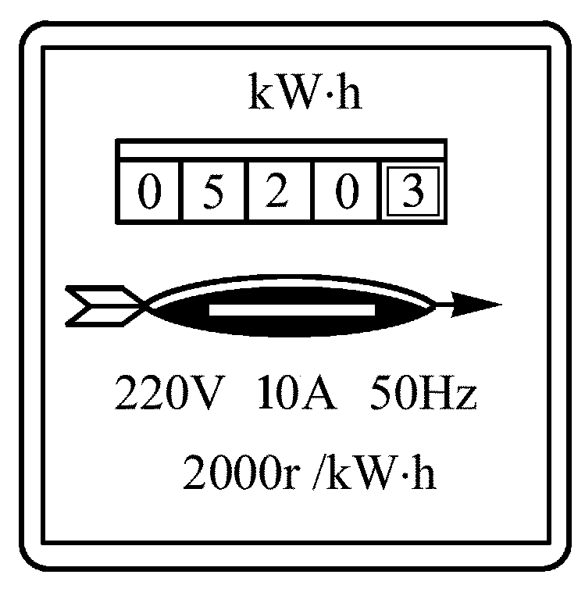
D.使用电流表时，允许不经过用电器把它直接接在电源两极上
图16
cm
(2013年福建省泉州市)27.（1）（2分）如图16所示，木块的长度是 cm；
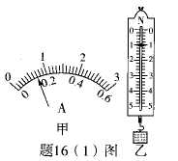
如图17所示，电能表的示数是 kW·h。
答案：27.（1）2.45（或2.43 ~2.47）； 520.3

（2013年广东省）16．（7分）（1）题16 （l）图甲电流表接0-0.6A 的量程时，电流表的示数为 A。 题16 （l）图乙所示弹簧测力计的示数为 N 。

（2013年兰州市）4．某同学利用下列测量工具进行测量，其中数据记录不正确的是
答案：4.A
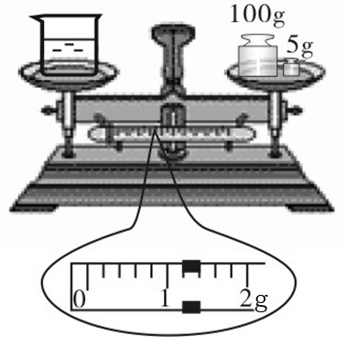
10
℃
20
mL
50
40
10
30
20
0
1
N

2
3
4
5
0
1
2
3
4
5
1
0
2
3
4
5 g

100g
5g

A．26℃ B．107g C．2.8N D．30mL

1．（2013江苏盐城，第14题）小明用托盘天平测量石块的质量时，将天平放在水平桌面上，游码应移到标尺的 处。若指针位置如图甲所示，应将平衡螺母向 调节，使天平平衡。测量中，当右盘所加砝码和游码位置如图乙所示时，天平平衡，则该石块的质量为 g。
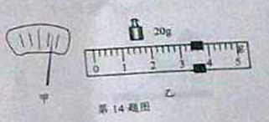
【答案】左端零刻度线 左 23.4
（2013年济宁）4.如图3所示，下列哪种仪器在完全失重状态下仍可以使用
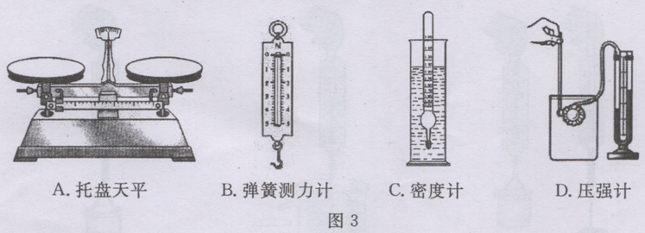
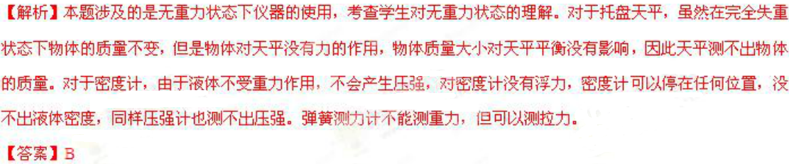

（湖北省黄冈市2013年）16、图甲圆柱体直径为__________cm；图乙是游码在天平标尺上的位置，其表示的质量 是______g；图丙温度计的读数是______℃。
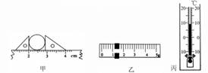
答案：
16、0.901.29
(哈尔滨市2013)16.如图所示，对基本测量仪器的操作和使用，正确的是( B )
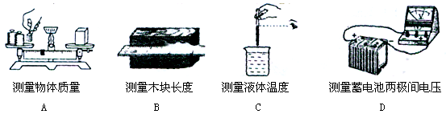

（2013年陕西省）15、（4分）安要求完成填空．
（1）图-1所示，体温计的示数为 ℃．
（2）图-2所示，读取液体体积时，正确的实视线方向是 （填写相应字母）．
（3）图-3所示，该实验能探究出并联电路电流的特点是 ．
（4）图-4所示，在探究物体动能的大小与什么因素有关的实验中，通过比较小球推动木块 反映小球动能的大小．
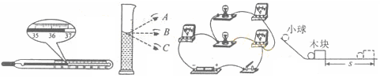
图-1 图-2 图-3 图-4
答案：
15. （1）36.8；（2）B；（3）干路电流等于个支路电流之和（或$I=I_{1}+I_{2}$）；（4）移动的距离（或s）。
（2013年北京市）25．如图8所示，物体A的长度为 3.80 cm。
（2013年北京市）26．如图9所示，电度表的示数为 6352.6 kW·h。
（2013年北京市）27．如图10所示，弹簧测力计的示数为 2 N。

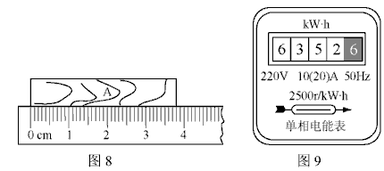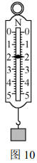
（2013年北京市）28．如图11所示，温度计的示数为 39 ℃

（2013年北京市）29．如图12所示，虚线框内画出了通电螺线管C的A端，通电螺丝管D的B端以及小指
针在各位置上静止时的指向。图中小磁针涂黑的一端为小磁针的N极，由此可以判断
出通电螺线管C的A端是 S 极。（选填“N”或“S”）
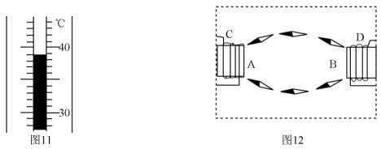
（2013年广东省）16．（7分）（1）题16 （l）图甲电流表接0-0.6A 的量程时，电流表的示数为 A。 题16 （l）图乙所示弹簧测力计的示数为 N 。
答案：0.14 1

